Прохождение курсов в СДО обычно интуитивно понятно и доступно всем при некотором усердии. Поэтому скажем сначала о неочевидных моментах, а затем для верности пройдем и остальные шаги по порядку.

1. В некоторых занятиях на портале Учебного комитета https://sdo.uchkom.info отсутствуют основные навигационные элементы «стрелочки»: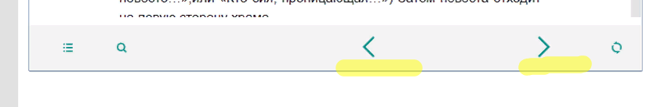

Это недоработка разработчиков курсов. Единственной возможностью прохождения таких занятий целиком является просмотр всех слайдов занятия с помощью элемента навигации «Оглавление»:
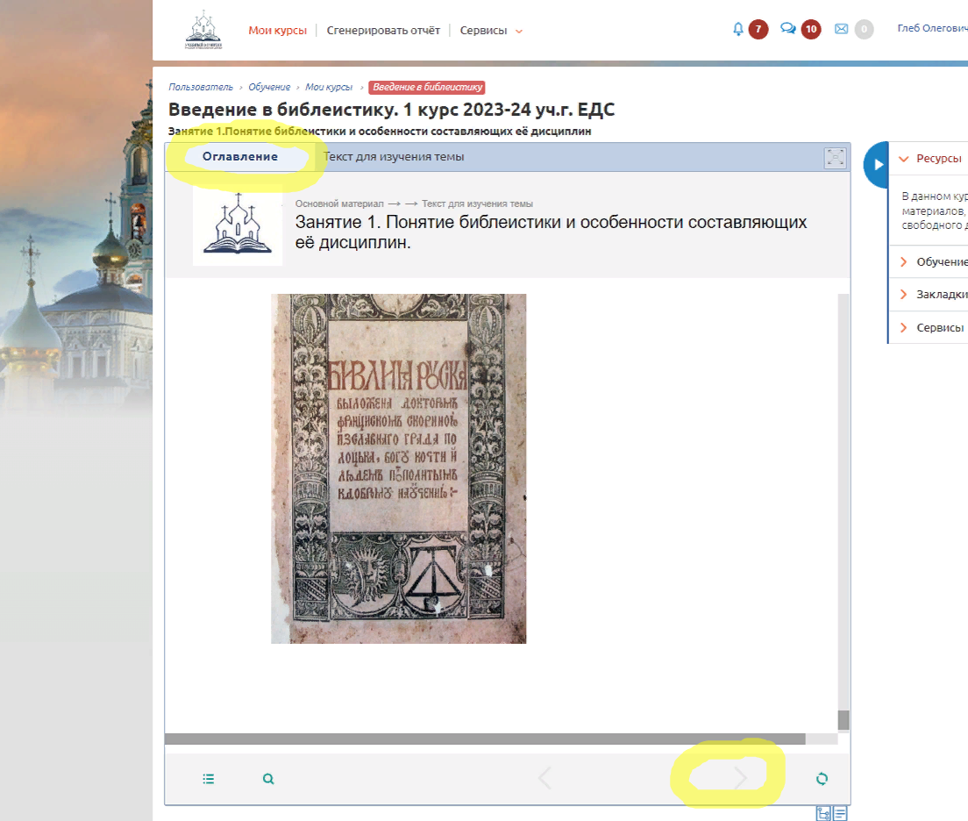

2. Зеленые «галочки» отмечают пройденные части занятий. Если «галочка» напротив заголовка не стоит, то это значит, что система считает эту часть занятия не пройденной и возможно не пропустит Вас на следующее занятие. На каждом занятии смотреть «Оглавление» смысла нет, но если возникли трудности с доступом к следующему занятию, то через «Оглавление» можно увидеть причину:
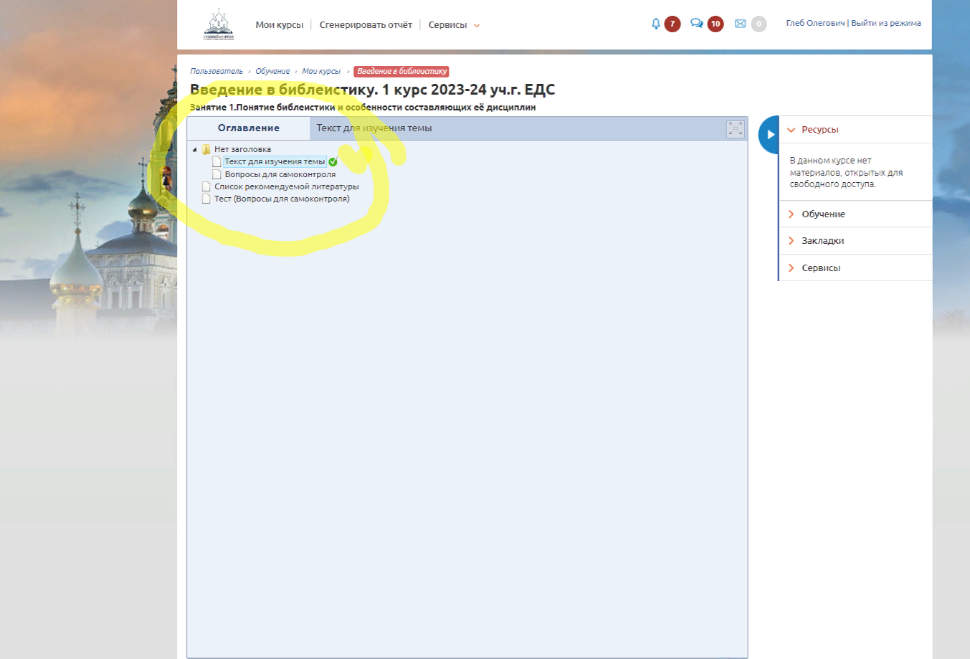

3. Иногда надписи «Оглавление» нет, но к оглавлению есть доступ через значок «списка», который располагается внизу рамки. Но это исключение, им нужно пользоваться только при отсутствии надписи «Оглавление»: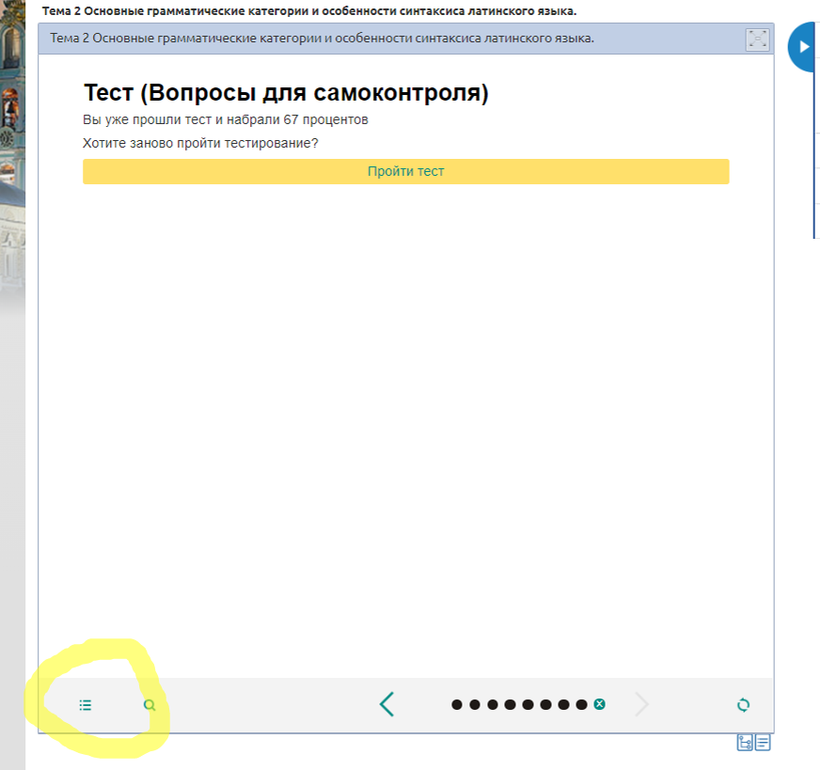

4. Всегда после теста корректно завершайте тестирование нажатием стрелочки внизу, иначе система будет считать тестирование не оконченным: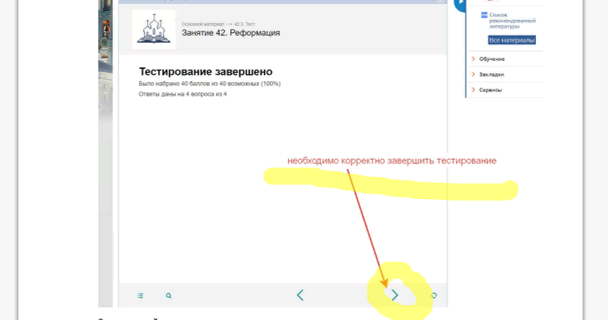
Успешно пройденный тест повторно проходить не требуется.

5. Если все занятия в каком-то курсе пройдены, и система ставит Вам итоговую оценку, то для Вас доступ к материалам курса закрывается. План занятий еще можно посмотреть, но зайти в конкретное занятие невозможно. М.б. со временем эту недоработку исправят.

На этом упомянутые «неочевидные моменты» закончились.

Теперь разберем остальные шаги работы в СДО сначала и по порядку:

1. На странице https://sdo.uchkom.info вводим высланные Вам эл.почтой логин и пароль: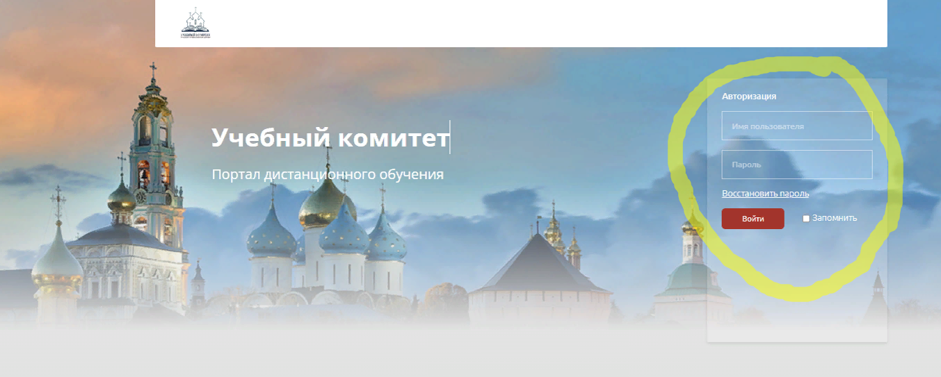
Кстати, система примерно раз в месяц будет просить Вас сменить пароль. Обязательно потребуется ввести в предложенные поля измененный пароль дважды и согласится на изменения. Изменять пароль можно, например, добавлением в конце цифр от 1 до 5 по порядку, и далее вновь начинать с 1. Тогда в случае затруднения можно, перебирая у обычного пароля последнюю цифру, войти в систему.

2. Далее нажимаем «Мои курсы»: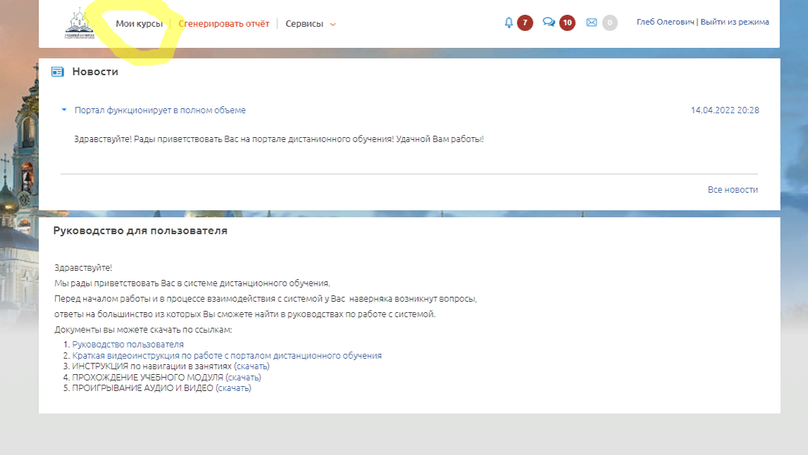

3. Находим нужный курс: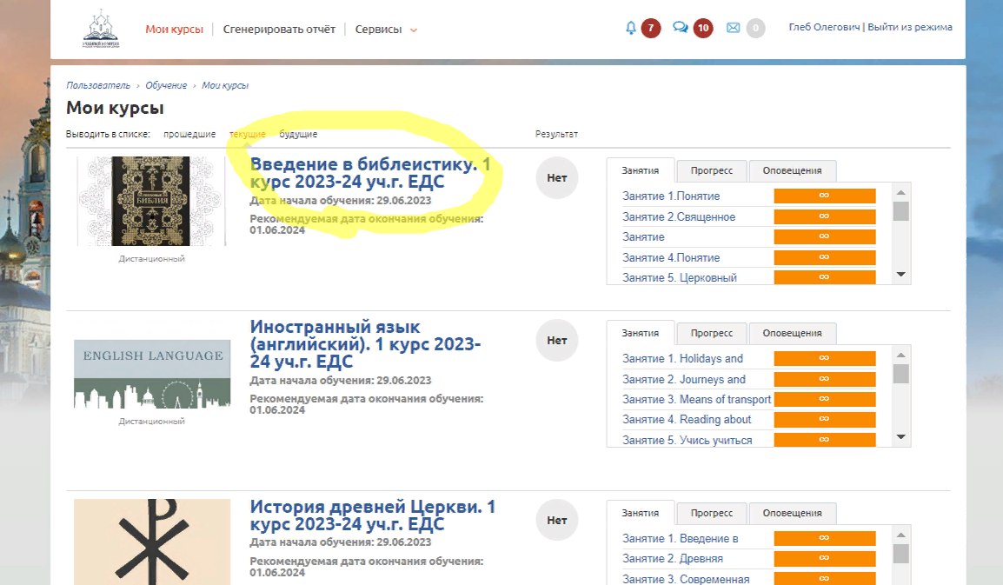

4. Выбираем последнее открытое занятие нужного курса.
Возможно два варианта.
Быстрый доступ возможен через список занятий справа, при необходимости проматываем его полосой прокрутки, но если Вы случайно нажмете на пока не открытое занятие, то ничего не произойдет: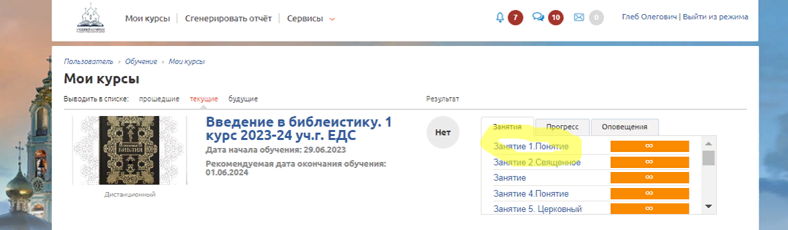

5. Второй способ более длинный, но промахнуться невозможно.
Нажимаем на название нужного курса:

6. Далее нажимаем на «Обучение», но если вдруг не видим это слово, то открываем боковую панель, нажав на полукруг с треугольником. На пункт «Ресурсы» и фразу про «нет материалов» никогда не обращаем внимание: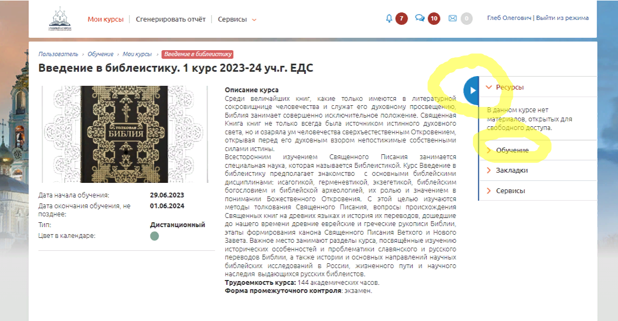

7. Выбираем нужное занятие или продвигаемся дальше, нажимая «Все занятия»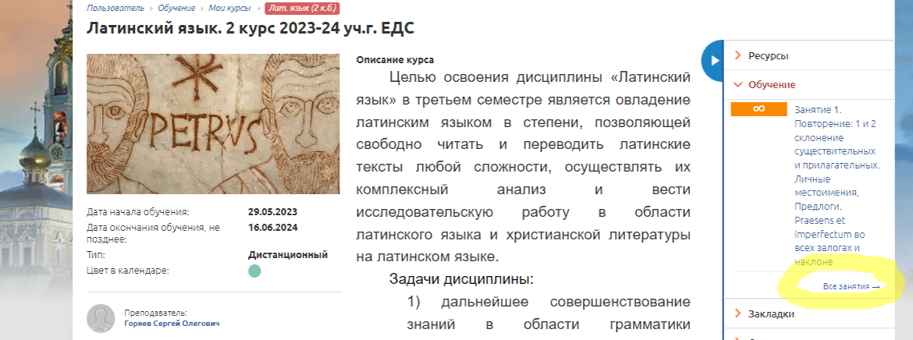

Эта ссылка всегда есть в конце списка первых открытых занятий:

8. Так мы попадаем в «План занятий» по конкретному предмету. На этой странице имеет смысл поставить временно закладку в браузере, т.к. она очень удобна: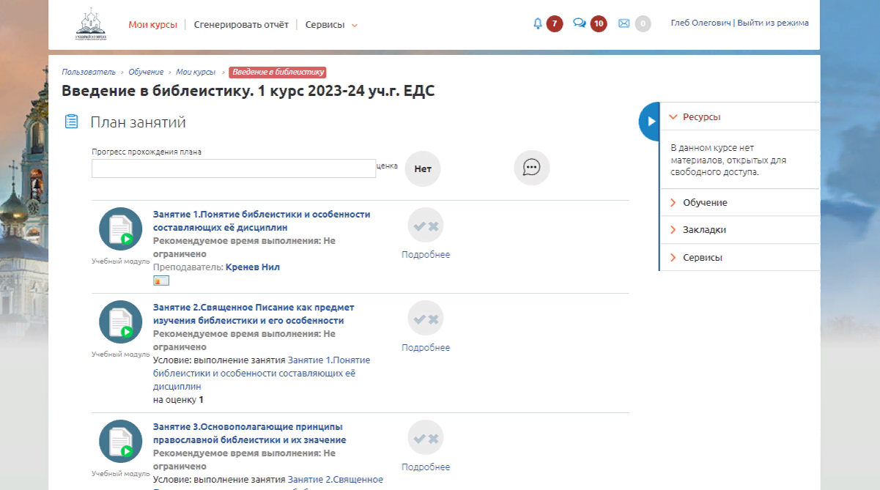

9. На «Плане занятий» конкретного предмета видно прогресс прохождения, здесь всегда можно получить доступ к любому открытому занятию, и даже посмотреть в чем проблема прохождения последнего занятия, нажав на «Подробнее»: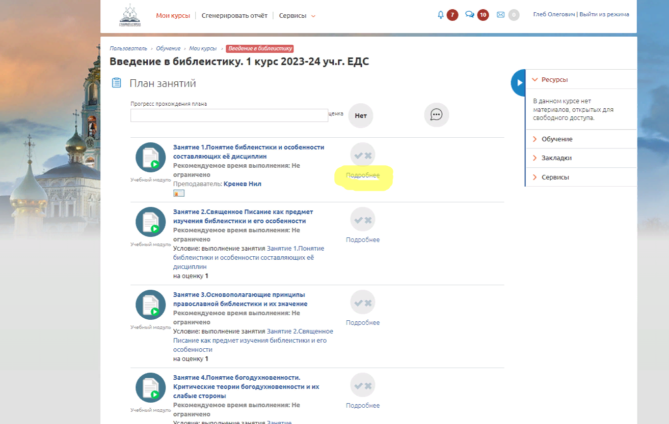

10. В данном случае не пройден тест:
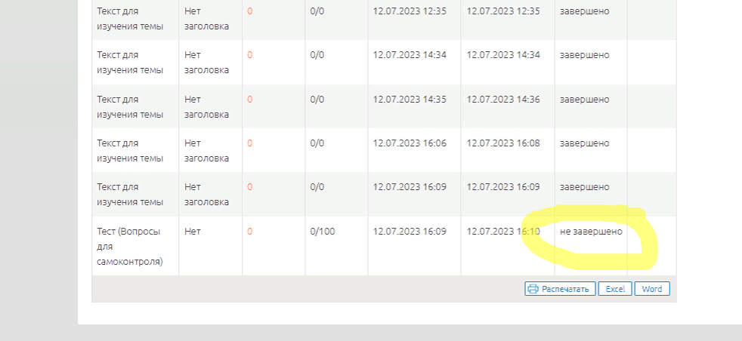

11. Также можно посмотреть инструкции на главной странице, там некоторые моменты расписаны еще подробнее:
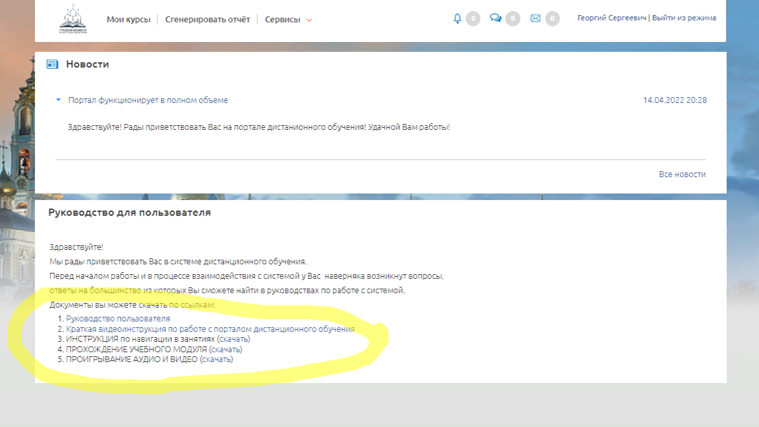

12. В заключение можно сказать, что если Вы найдете в курсах недоработки и неточности, то сообщайте о них мне на эл. почту 223@list.ru. Я буду эти ошибки и замечания собирать, а затем пересылать их в Учебный комитет. Возможно, они что-то исправят, если будет такая возможность.

